«Работа с информацией читательской грамотности».

**Актуальность**

Задача учителей начальных классов сегодня заключается не столько в формировании у школьников навыка чтения, сколько в обеспечении возможностей для становления умений работать с информацией, как показателем общего развития личности.

В результате изучения всех без исключения учебных предметов, учащиеся смогут осуществлять поиск информации, выделять и фиксировать нужную информацию, систематизировать, сопоставлять, анализировать и обобщать информацию, интерпретировать и преобразовывать ее.

В начальной школе формируются познавательные учебные действия учащихся при работе с информацией:

- Умение *извлекать информацию*, представленную в разных источниках знаний (учебник, справочная литература, словарь, Интернет) и в разной форме (словесной, иллюстративной, схематической, табличной, условно-знаковой);

- Умение *обобщать, систематизировать, преобразовать* информацию из одного вида в другой (из изобразительной, схематической, модельной, условно-знаковой в словесную и наоборот);

- Умение *кодировать и декодировать*информацию (состояние погоды, принадлежность растений к разным группам, знаки охраны здоровья, результаты наблюдения, опыта).

При работе с текстами как с источниками информации особое внимание уделяется формированию следующих умений:

– *осознанно* читать тексты с целью удовлетворения познавательного интереса, решения учебно-познавательной задачи, поставленной перед его чтением, а также для поиска, освоения и использования необходимой информации для выполнения различных заданий;

– *находить в тексте*конкретные сведения, факты, заданные в явном виде, в том числе ориентируясь на заголовки, подзаголовки и другие средства;

– *делить текст*на смысловые части, озаглавливать их, составлять план пересказа;

– *вычленять* содержащиеся в тексте основные сведения, устанавливать их последовательность, словесно выраженные причинно-следственные связи, упорядочивать информацию по заданному основанию, формулировать несложные выводы, подтверждать их примерами из текста;

– *сравнивать* между собой объекты, описанные в тексте, выделяя один-три существенных признака;

– *понимать* информацию, представленную в тексте в неявном виде;

– *пользоваться словарями*, справочниками;

– *делать небольшие выписки*из прочитанного для дальнейшего практического использования;

– *высказывать оценочные суждения*о прочитанном, осмысливать и сопоставлять различные точки зрения.

Продолжают развиваться и следующие умения:

– *анализировать, характеризовать, сравнивать, классифицировать*природные, социальные объекты и явления на основе их внешних признаков;

– *устанавливать* причинно-следственные связи и зависимости (между живой и неживой природой, между образом жизни и здоровьем человека);

– *пользоваться моделями*для изучения строения природных объектов, веществ, находящихся в разных агрегатных состояниях;

– *объяснять* причины природных явлений, последовательность их протекания.

**Проблема**

В связи с тем, что дети в жизни встречаются с информацией разнообразного содержания, вариативных форм, преобразовывают, оценивают ее, поэтому необходимо готовить их к данной деятельности, а значит –учить работать с информацией. Причем необходимо формировать такие умения, как:

- поиск информации и понимание прочитанного;

- преобразование и интерпретация информации;

- оценка информации.

Каждое из умений должно быть проработано, иначе невозможно сформировать следующее умение.

В учебниках практически не встречаются задания на преобразование информации из одной формы в другую (например, из текста в таблицу, и, наоборот), на сопоставление и обобщение информации в разных частях текста. Именно поэтому они сложно даются детям.

Чаще встречаются задания на интерпретацию информации: заполни таблицу, найди закономерности в таблице, реши задачу с использованием таблицы.

Реже или совсем не встречаются задания: опиши словесно таблицу, опиши словесно диаграмму, представь в виде диаграммы данные из таблицы, представь данные текста в таблице.

В жизни ребенку придется, как правило, встречаться не с задачами типа: заполни, дополни, а именно с заданиями вроде: преобразуй, расскажи, перескажи. Следовательно, необходимо уделять внимание заданиям на овладение способами свёртывания и хранения информации, а значит – требуются дополнительные вопросы и задания. При этом велика роль учителя.

Можно обратиться к любой предметной области в которых в малой или большей части есть тексты. Возьмем работу с текстом. Есть множество приемов и методов работы с текстом: «Девятигранный алмаз», «Карта событий», «График эмоций», «Зона значимости» и т.д. Некоторые вы используете у себя на уроках.

Понятие «текст» на современном этапе трактуется широко: он может включать в себя не только слова, но и рисунки, схемы, диаграммы, условные обозначения. Тексты в зависимости от этого бывают четырех форматов: сплошные, несплошные, смешанные, составные.

К сплошным текстам относятся описание, повествование, объяснение: предмета, явления, события т.д.

К несплошным: графики, диаграммы, схемы, различные формы для заполнения, географические карты, обложки журналов, книг, входные билеты и т.д.

К смешанным: сплошные + несплошные тексты: веб-страницы, разные таблицы для заполнения, реклама, меню, информационные листы.

К составным: соединяют несколько текстов, каждый из которых был создан независимо от другого и является связным и законченным.

Со сплошными текстами работать проще, чем несплошными т.к. в них дается текст и либо рисунок, либо схема, диаграмма, и прочее. Либо же просто сплошные таблицы, схемы, карты и т.д.

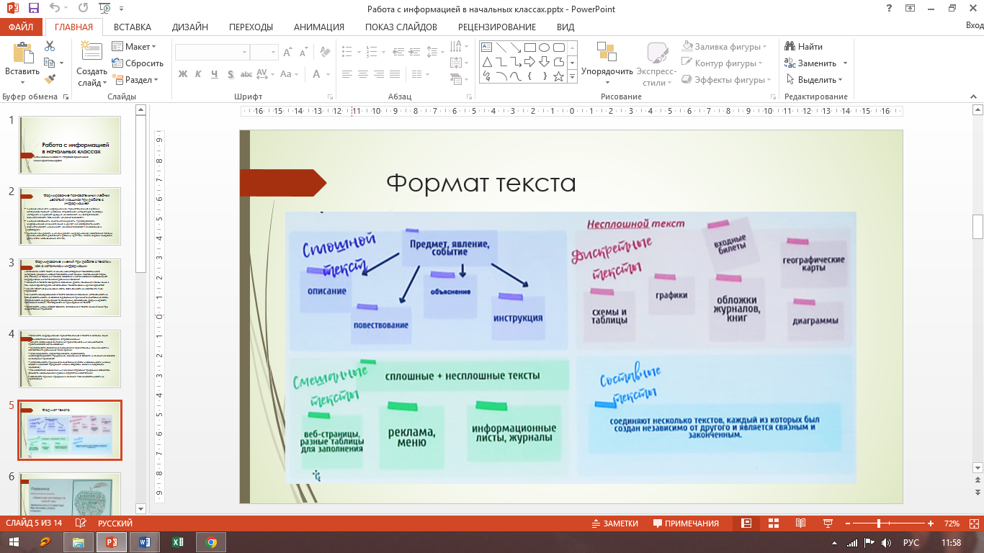

Рассмотрим задания и приемы, применяемые к заданию при работе с информацией:

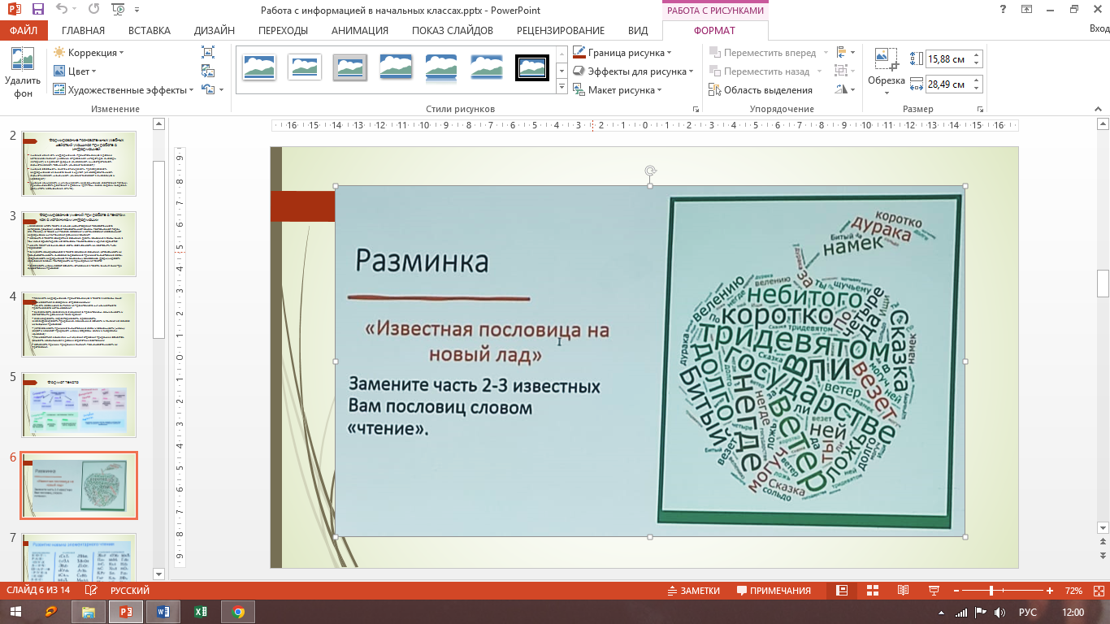

1. Разминка. Найди 2-3 пословицы.

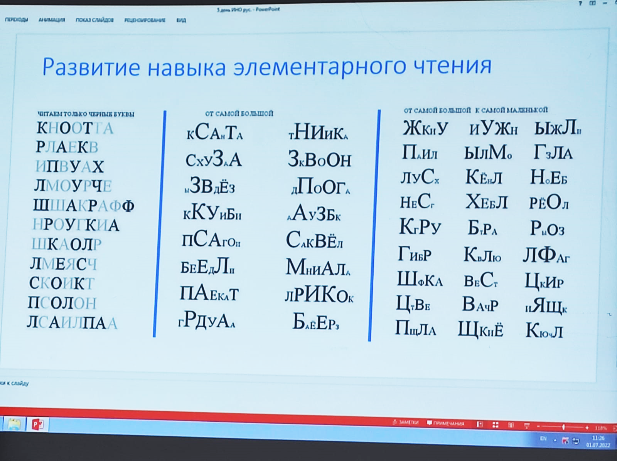

1. Развитие навыков элементарного чтения.

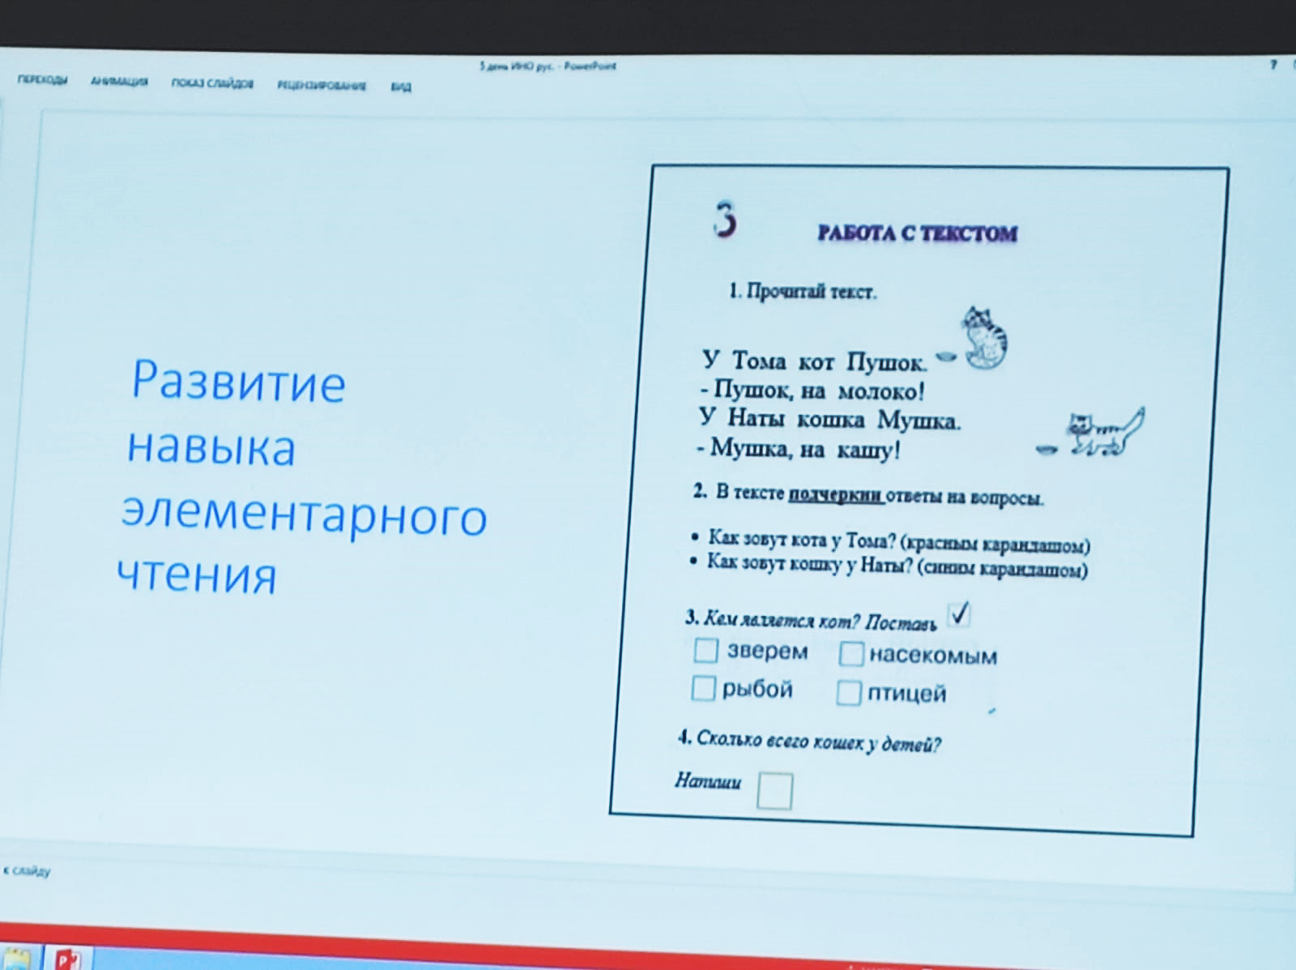

1. Работа с текстом.

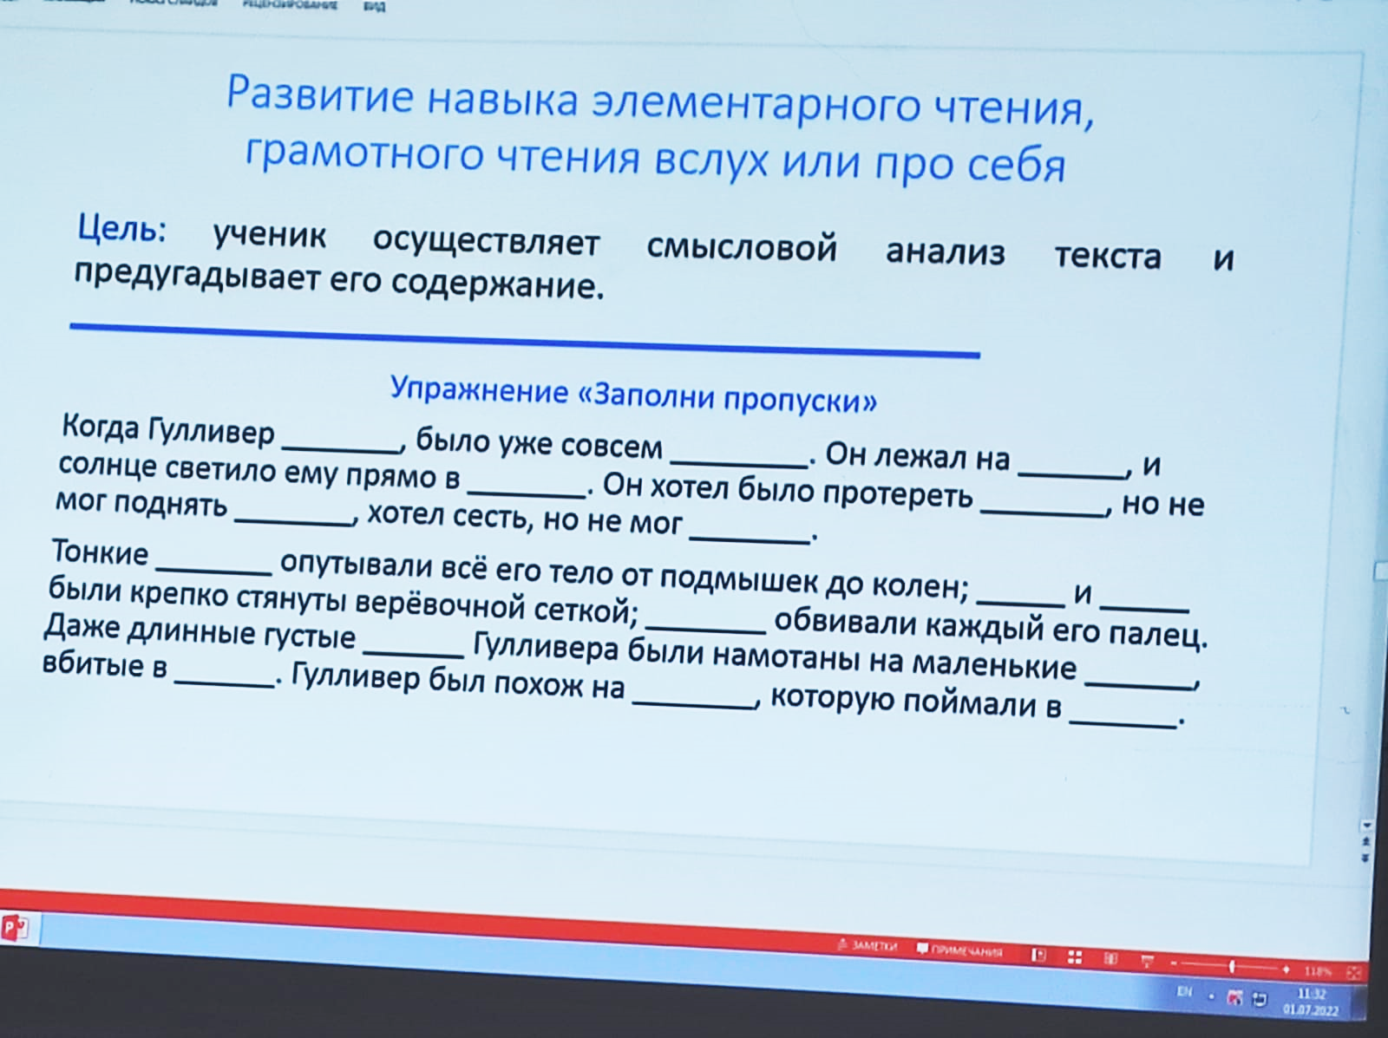

1. Упражнение заполни пропуски.

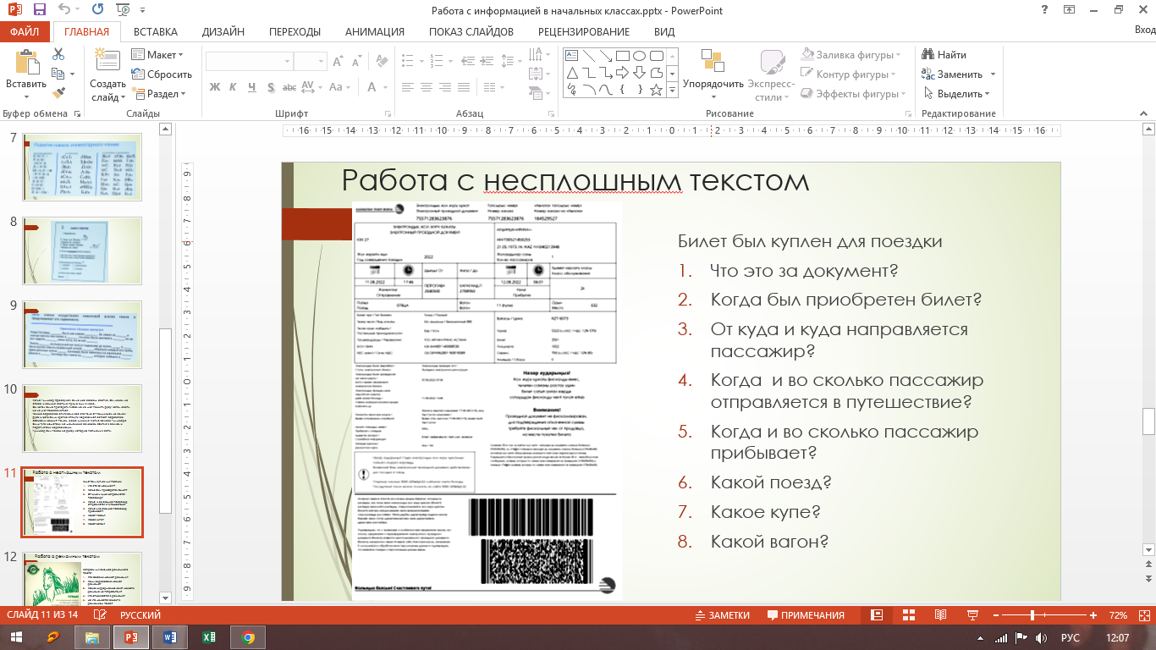

1. Работа с несплошным текстом.

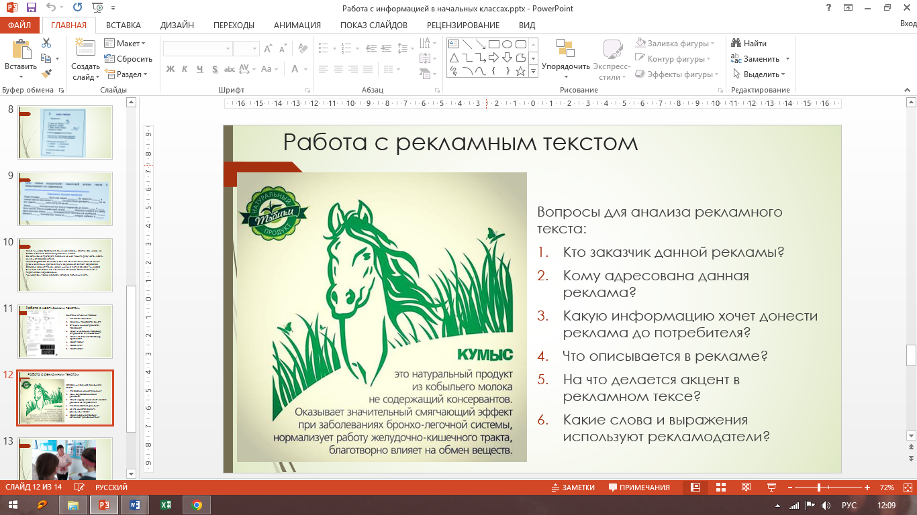

Работа с рекламным текстом. **Слайд.**

Следовательно, используя все преимущества работы с информацией, основываясь на практические наработки и наблюдения, удается достигнуть того, что каждый ученик класса успевает в учебе. Важным показателем продуктивности учения является сформированность познавательной самостоятельности учащихся: у наших ребят есть потребность в знаниях, умение самостоятельно мыслить, способность ориентироваться в новой ситуации, быстро найти свой подход к выполнению новой задачи, желание понять и найти свой способ решения проблемы, способность высказывать свою точку зрения, независимую от других.